План дистанционной работы преподавателя Захаровой А.А.
в период с 15\10\20 по 31\10\20 г предмет прикладное творчество 2 класс
(разработан на основе действующих учебных программ и календарно-тематического планирования, с учетом возможности дистанционного обучения)
предмет | класс | Тема и краткое описание дистанционного урока | Ссылки на ресурсы |  | Дистанционные платформы
15\10\20  22\10\20 |  | Раздел 4. Аппликация в различных техниках и материалах. 4 часа  4.1. Тема: Аппликация из крупы. Знакомство с техникой. Создание композиции для аппликации. Заполнение контуров крупой, соблюдая правила контраста цвета крупы.  Материалы: картон, клеи ПВА, крупа. Самостоятельная работа: продумать варианты оформления изделий крупой.  Рекомендации для практической работы: | https://youtu.be/gt051h0u6sk  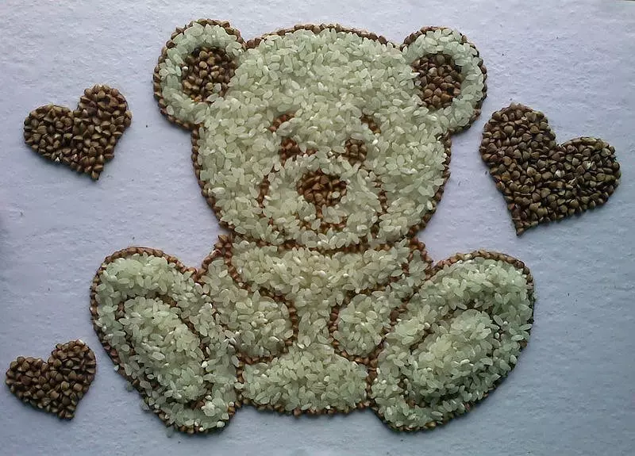  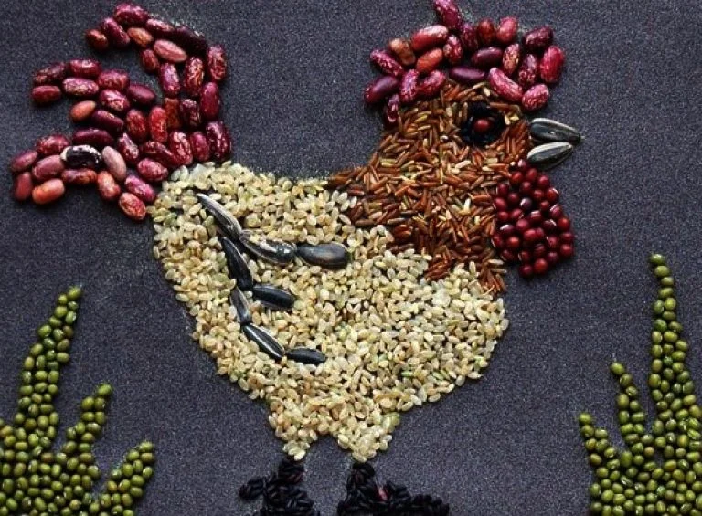 |  | WhatsApp  8950 5620935

